Las inundaciones

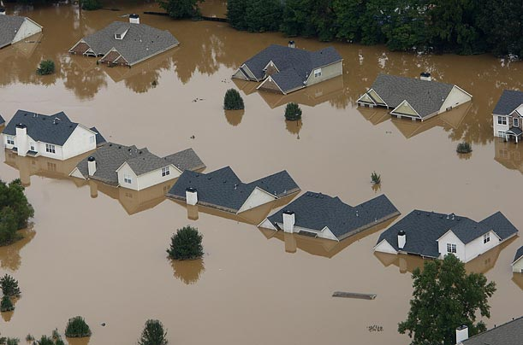
¿Qué es una inundación?

Una inundación es el crecimiento y desbordamiento de un cuerpo de agua. La mayoría de las inundaciones toman horas o inclusive días para desarrollarse, dándoles tiempo a las personas de prepararse y evacuar el lugar. Otras inundaciones se desarrollan rápidamente y con poco aviso. Como los ríos y arroyos se forman lentamente a través del tiempo, su tamaño depende de la cantidad de agua que normalmente fluye en ellos. Cuando los ríos y arroyos llevan demasiada agua, se desbordan, y el agua se extiende sobre la tierra.

¿Qué causa las inundaciones?

Las inundaciones pueden ocurrir de diferentes maneras. Demasiada lluvia, un dique que se rompe, el deshielo rápido en las montañas, o incluso los castores pueden causar que un río que se desborde y que se desparéame sobre la tierra. Las inundaciones en la playa ocurren cuando hay una gran tormenta o cuando un tsunami causa que el mar se salga sobre la tierra. Los tsunamis son olas gigantescas creadas por un terremoto en el fondo del océano. El tipo más común de inundación se produce cuando hay un gran número de tormentas en un área durante un período de tiempo relativamente corto. En este caso, los ríos y los arroyos que llevan el agua al océano simplemente se desbordan (llenan).

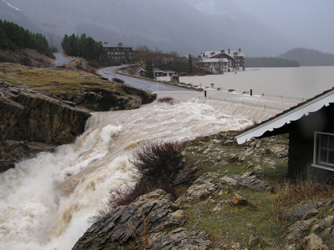
Las inundaciones pueden ocurrir por la rotura de las presas. Las presas, o diques, se construyen para cambiar el curso de los ríos. El agua del río se va juntando en un gran lago, para que podamos decidir cuándo aumentar o disminuir el nivel del río, en
lugar de dejar que la naturaleza lo decida. Los ingenieros construyen diques, o presas, suficientemente fuertes para aguantar cualquier cantidad de agua que pudiera acumularse en el lago artificial. Sin embargo, algunas veces se acumula, más agua de la que tenían calculada, y la estructura de la presa se rompe bajo la enorme presión del agua. Cuando esto sucede, una gran cantidad de agua se libera de una sola vez, formando un enorme "muro" de agua desparrama sobre el terreno.

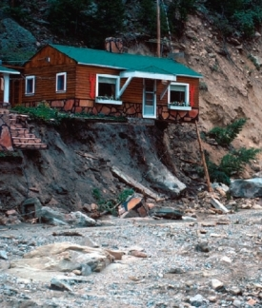
¿Cuáles son los efectos de las inundaciones en la superficie de la Tierra?

El agua en movimiento tiene un poder destructivo impresionante. Cuando un río se desborda o el mar empuja hacia la tierra, la gran cantidad de agua lleva tanta fuerza que fácilmente arrastra puentes, casas, árboles y automóviles. La fuerza del agua en movimiento puede degradar la tierra que se encuentra debajo de los edificios, causando grietas y ultimadamente, su destrucción.

El daño de una inundación no sólo depende de la cantidad de
agua que se acumula en un período de tiempo, sino también en la capacidad de la tierra para lidiar con el agua. Cuando llueve, el suelo actúa como una esponja. Cuando la tierra se satura (que haya absorbido toda el agua que puede absorber) el resto del agua que se acumula termina fluyendo en forma de corriente.

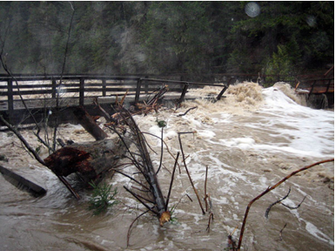
Algunos materiales se saturan más rápidamente que otros. Si quieres ver cómo funciona esto, puedes llevar una cubeta de agua al jardín y tratar de mojar varias superficies diferentes. El suelo que se encuentra en medio de las selvas o de los bosques es una esponja excelente. Podrías vaciar varias cubetas de agua sobre y éste absorbería el agua inmediatamente. Las rocas no parecen absorber el agua en absoluto.

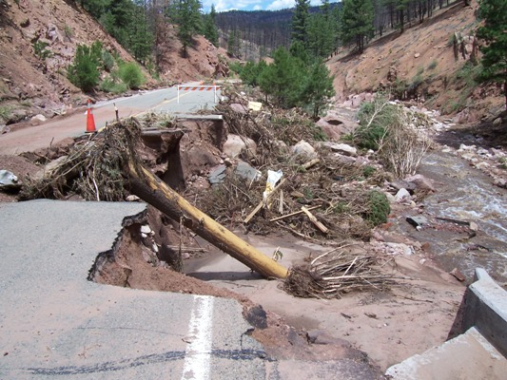
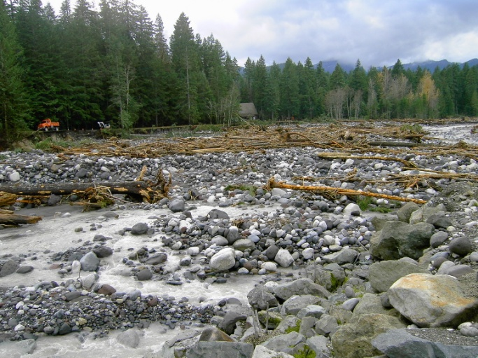
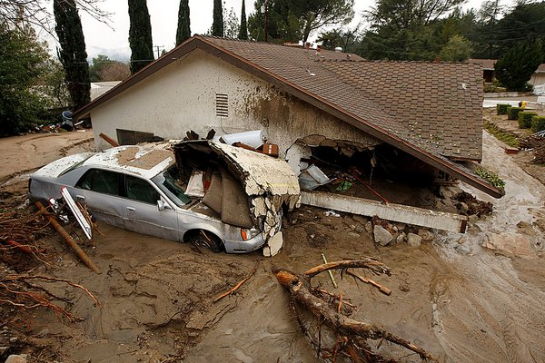
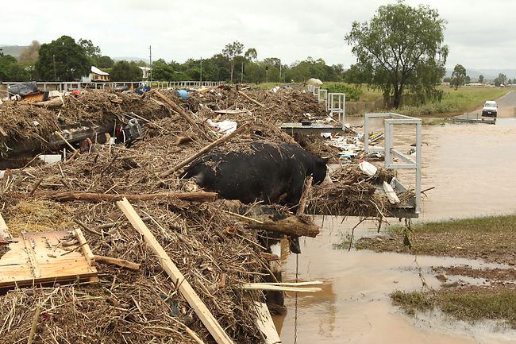
En la mayoría de los casos, el daño principal no es causado por el agua, sino por el lodo(barro) que deja. Cuando el agua corre sobre el paisaje, va recogiendo una gran cantidad de basura. Cuando la inundación se termina, el nivel del agua baja y eventualmente todo se seca, pero el barro y el escombro se quedan. Las áreas inundadas son generalmente cubiertas de fango y barro. El agua y el terreno también pueden quedar cubiertos de escombros peligrosos, como residuos agudos, veneno, y combustibles.
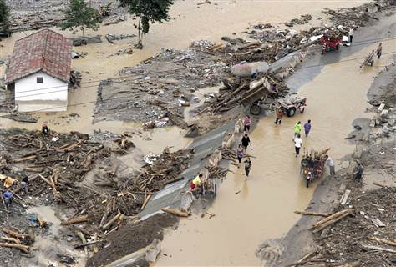
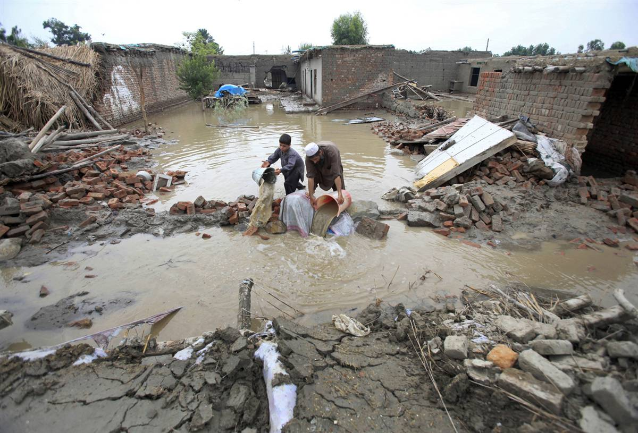
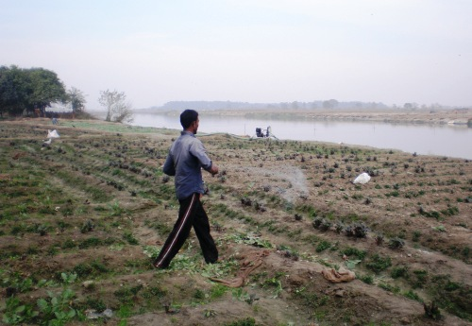

Los efectos de las inundaciones no siempre son negativos. En algunas zonas las inundaciones son tan normales como la lluvia y han estado ocurriendo durante millones de años. Las inundaciones anuales han dejado millones de toneladas de nutrientes en la tierra. Por eso, muchas áreas que naturalmente se inundan, se utilizan para el cultivo de la tierra.
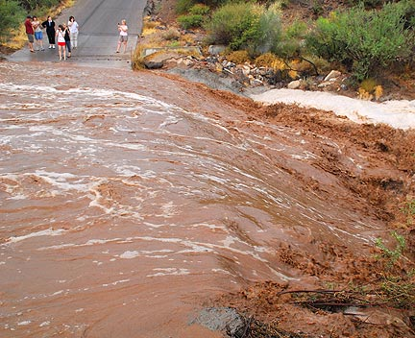
¿Qué es una inundación repentina?
Una inundación repentina es una inundación que se desarrolla rápidamente cuando una gran cantidad de agua se acumula en un corto período de tiempo, generalmente como el resultado
de lluvias torrenciales.

Las inundaciones repentinas son muy peligrosas ya que pueden transformar un pequeño arroyo en un enorme muro de agua que tiene la capacidad de arrastrar cualquier cosa que se le atraviese en su camino. Normalmente ocurren cuando ha habido fuertes lluvias provocadas por tormentas que se mueven lentamente. Las aguas fluyen más en los cañones y valles, que en lugares planeos y puede ser muy destructiva. Las inundaciones repentinas pueden ser muy perjudiciales cuando las tormentas producen grandes cantidades de lluvia sobre las montañas. El agua corre hacia abajo a gran velocidad, abriendo paso y llevándose todo en su camino. Una de las peores inundaciones repentinas en la historia de Estado Unidos se produjo en 1976, en Colorado en el cañón Big Thompson. En menos de cinco horas, el cañón recibió más lluvia de lo que normalmente recibe en todo un año. El río de Big Thompson, que normalmente es un río que es lento y poco profundo, se transformó rápidamente en una corriente de agua fuera de control y, depositó 233,000 galones de agua en el cañón cada segundo.
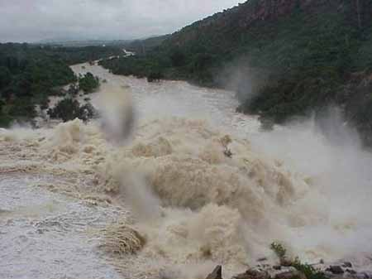

Las inundaciones

- Lee el artículo sobre las inundaciones.
- Escribe el nombre del artículo en la siguiente página en tu cuaderno de ciencias y completa la asignación. Utiliza los fragmentos de oración para ayudarte a responder a las preguntas:
  - ¿Qué es una inundación? (Una inundación es ...)
  - ¿Qué significa la palabra satura? (La palabra satura significa...)
  - Anota dos efectos de las inundaciones en la superficie de la Tierra. (Dos efectos de las inundaciones en la superficie de la Tierra son ...)
  - Copia el siguiente organizador gráfico en tu cuaderno y completa los datos -
Inundaciones
Causado por _____________
Causado por _____
Causado por _______
¿Por qué?
¿Por qué?
¿Por qué?

